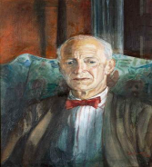
Ein Log Dysgu ar yr Arlunydd Peter Edwards

Gwaith da fel Tîm!
D’wedwch wrthon ni sut y llwyddoch chi!

Gyda chaniatâd deiliad yr hawlfraint: Peter Edwards

Beth oeddech chi’n ei wybod yn barod am yr arlunydd? | Beth oeddech chi am ei wybod? | Ym mhle y buoch chi’n edrych am wybodaeth? | Beth ddysgoch chi am yr arlunydd?
Ysgrifennwch eich nodiadau ar y dudalen hon.

